Projekt RPG

**Idea projektu**

Plansza gry ma postać grafu, po którym można się poruszać. Każde miejsce na planszy stanowi pojedynczy węzeł grafu, gdzie gracz ma do wyboru kilka zdarzeń. Wybranie danego zdarzenia powoduje pewne losowe prawdopodobieństwo (zależne w pewnym stopniu od posiadanych statystyk) wystąpienia konkretnego efektu na gracza. W niektórych miejscach istnieje również pewne niewielkie prawdopodobieństwo wystąpienia nieuniknionego zdarzenia (np. zostanie napadniętym przez złodzieja , znalezienie pewnej ilości złota). Niektóre miejsca są odblokowywane dopiero po uzyskaniu odpowiedniego poziomu exp. Gra kończy się, gdy gracz umrze (poziom hp <= 0).

Mapa gry wygląda następująco

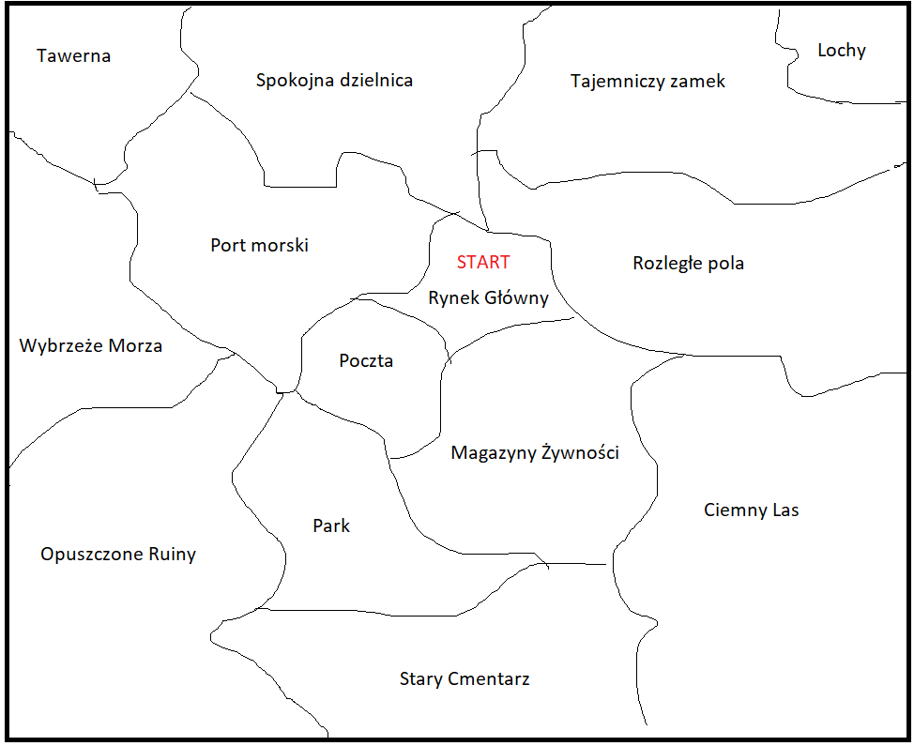

Plansza w formie grafu ma natomiast następującą postać

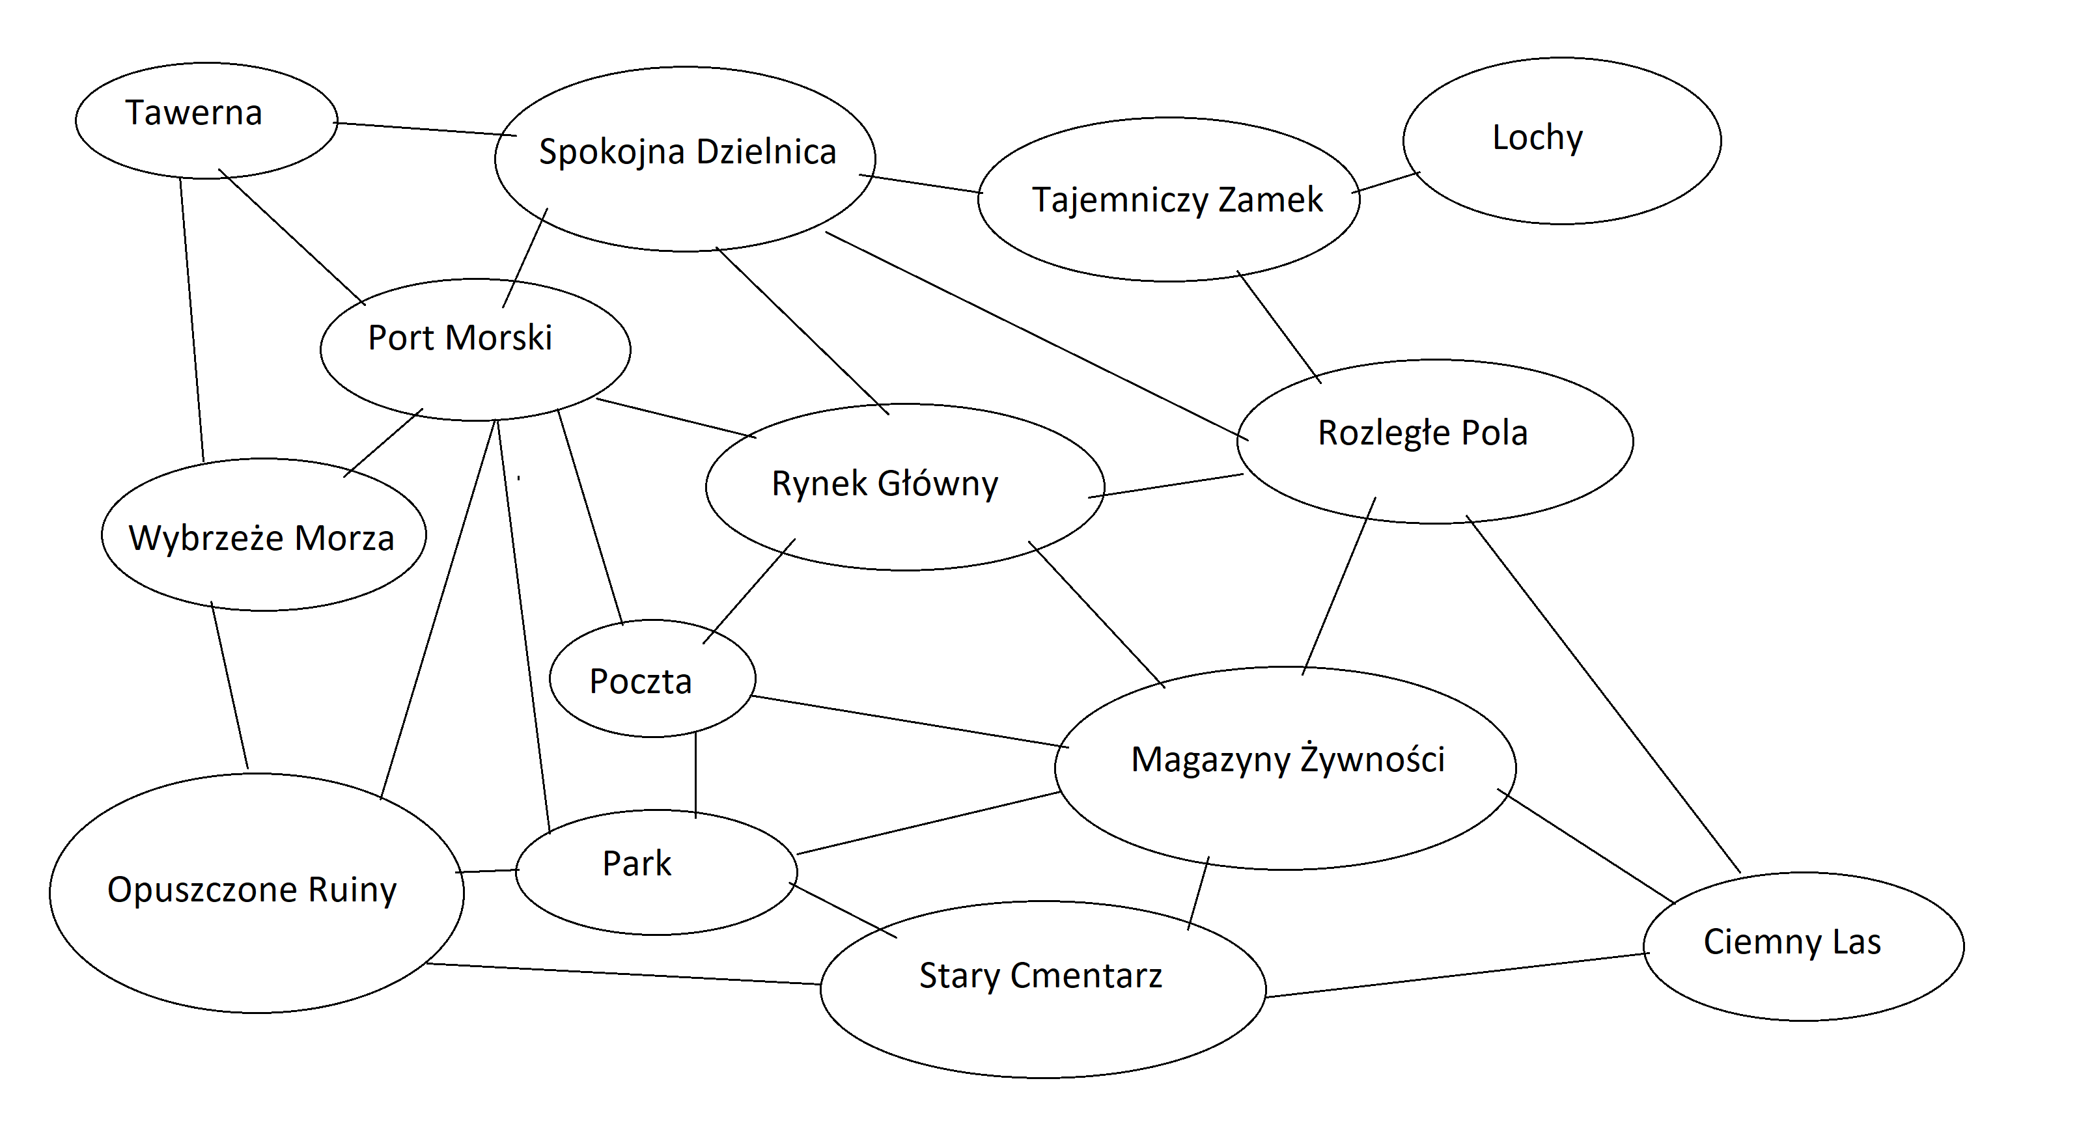

**Szczegółowy opis postaci i przedmiotów**

Gracz może wybrać jedną z trzech postaci: Wojownik, Mag, Strzelec. Każda z nich posiada zestaw własnych zdolności oraz elementy, które może nosić w ekwipunku.

Niezależnie od wybranej postaci, gracz posiada następujące statystyki:

* **Poziom punktów zdrowia (HP)** – maksymalny poziom punktów zdrowia jest zależny od wybranej postaci i zmienia się wraz ze wzrostem punktów doświadczenia (EXP) oraz zależy od przedmiotów w ekwipunku. Zdrowie można tracić w wyniku walki lub innych zdarzeń. Zdrowie jest regenerowane (można ustalić że np. każde przejście z jednego miejsca do drugiego regeneruje poziom pkt zdrowia o ileś?) lub poprzez zakup odpowiednich przedmiotów.
* **Atak fizyczny (Physical Attack)** – wskazuje na ilość zadawanych obrażeń przez bohatera. Jest zależny od wybranej postaci, doświadczenia oraz posiadanych przedmiotów w ekwipunku.
* **Obrona (Defense)** – zmniejsza ilość obrażeń otrzymywanych podczas walki przez bohatera. Jest zależna od wybranej postaci, doświadczenia oraz posiadanych przedmiotów w ekwipunku.
* **Szczęście (Luck)** – zwiększa szanse na powodzenie w zdarzeniach i walkach. Początkowo 0, może zostać zwiększone za pomocą odpowiednich przedmiotów lub zmniejszone za pomocą broni (bo podczas posługiwania się nią można zrobić sobie krzywdę).
* **Ilość złota (Gold)** – złoto można wymieniać na różne przedmioty u handlarza na rynku oraz wydawać w tawernie. Każdy gracz zaczyna z pewną ilością złota (przyjmijmy, że 1000), dodatkowo można je uzyskać po wygranej walce, ze sprzedaży przedmiotów lub czasami podczas innego zdarzenia.
* **Ilość punktów doświadczenia (EXP)** – każdy zaczyna z poziomem równym 0. Zwiększa się wraz z kolejnymi zdarzeniami. Do części miejsc można się udać dopiero po przekroczeniu określonego poziomu EXP. (można ustalić jakiś limit?)

Niezależnie od postaci, każdy gracz może również nosić w ekwipunku przedmioty zwiększające poziom szczęścia:

* Czterolistna koniczynka (+10 Luck) – koszt u handlarza: 200 złota
* Talizman szczęścia (+25 Luck) – koszt u handlarza: 800 złota
* Magiczny Amulet (+50 Luck) – koszt u handlarza: 2500 złota

**Wojownik**

Posiada **dodatkowo** następujące zdolności:

* **Wytrzymałość (Strength)** – zwiększa możliwości obrony podczas walki. Zależne od poziomu doświadczenia i posiadanych przedmiotów w ekwipunku.
* **Szansa na trafienie krytyczne (Critical Hit Chance)** – szansa w % na podwojenie obrażeń podczas walki. Początkowo 0, może zostać zwiększona przy pomocy niektórych przedmiotów, ale do maksymalnie 50%.

Wojownik zaczyna z następującymi statystykami:

* HP = 500 (+100 co każde 100 EXP)
* Physical Attack = 100 (+20 co każde 100 EXP)
* Defense = 200 (+50 co każde 100 EXP)
* Luck = 0
* Gold = 1000
* EXP = 0
* Strength = 10 (+5 co każde 100 EXP)
* Critical Hit Chance = 0

W ekwipunku wojownik może nosić maksymalnie 10 przedmiotów (początkowo ekwipunek jest pusty). Przy czym jeżeli w ekwipunku jest więcej niż 1 przedmiot z tej samej kategorii, to do statystyk wliczany jest jedynie ten lepszy. Gracz ma możliwość w każdej chwili wyrzucić dowolny przedmiot z ekwipunku, może też sprzedać u handlarza za połowę ceny.

Przedmioty, które może nosić wojownik:

* Hełm
  + *Skórzany hełm początkującego* (+100 HP, +20 Defense, +5 Strength) – koszt u handlarza: 200 złota
  + *Solidny hełm* (+300 HP, +30 Defense, +10 Strength) – koszt u handlarza: 500 złota
  + *Hełm wojownika* (+800 HP, +150 Defense, +20 Strength) – koszt u handlarza: 1200 złota
* Zbroja
  + *Skórzana zbroja początkującego* (+250 HP, +50 Defense, +25 Strength) – koszt u handlarza: 600 złota
  + *Solidna zbroja* (+700 HP, +100 Defense, +50 Strength) – koszt u handlarza: 1500 złota
  + *Zbroja wojownika* (+1500 HP, +200 Defense, +100 Strength) – koszt u handlarza: 3000 złota
* Spodnie
  + *Skórzane spodnie początkującego* (+80 HP, +25 Defense, +5 Strength) – koszt u handlarza: 300 złota
  + *Solidne spodnie* (+200 HP, +50 Defense, +15 Strength) – koszt u handlarza: 800 złota
  + *Spodnie wojownika* (+500 HP, +75 Defense, +40 Strength) – koszt u handlarza: 1800 złota
* Buty
  + *Skórzane buty początkującego* (+40 HP, +30 Defense, +8 Strength) – koszt u handlarza: 300 złota
  + *Solidne buty* (+70 HP, +80 Defense, +15 Strength) – koszt u handlarza: 700 złota
  + *Buty wojownika* (+150 HP, +120 Defense, +25 Strength) – koszt u handlarza: 1500 złota
* Miecz
  + *Klasyczny miecz* (+300 Physical Attack, -2 Luck) – koszt u handlarza: 500 złota
  + *Potężny miecz* (+500 Physical Attack, +10 Critical Hit Chance, -5 Luck) – koszt u handlarza: 1000 złota
  + *Miecz wojownika* (+1000 Physical Attack, +25 Critical Hit Chance, -10 Luck) – koszt u handlarza: 2500 złota

**Mag**

Posiada **dodatkowo** następujące zdolności:

* **Obrażenia magiczne (Magic)** – zwiększa możliwości zadawania obrażeń podczas walki. Zależne od poziomu doświadczenia i posiadanych przedmiotów w ekwipunku.
* **Mądrość (Wisdom)** – zwiększa zadawane obrażenia magiczne o daną liczbę %. Początkowo 0, może zostać zwiększona przy pomocy niektórych przedmiotów, ale do maksymalnie 150%.

Mag zaczyna z następującymi statystykami:

* HP = 300 (+60 co każde 100 EXP)
* Physical Attack = 50 (+10 co każde 100 EXP)
* Defense = 80 (+30 co każde 100 EXP)
* Luck = 0
* Gold = 1000
* EXP = 0
* Magic = 100 (+40 co każde 100 EXP)
* Wisdom = 0

W ekwipunku mag może nosić maksymalnie 8 przedmiotów (początkowo ekwipunek jest pusty). Przy czym jeżeli w ekwipunku jest więcej niż 1 przedmiot z tej samej kategorii, to do statystyk wliczany jest jedynie ten lepszy. Gracz ma możliwość w każdej chwili wyrzucić dowolny przedmiot z ekwipunku, może też sprzedać u handlarza za połowę ceny.

Przedmioty, które może nosić mag:

* Kaptur
  + *Skórzany kaptur początkującego* (+60 HP, +20 Defense, +5 Wisdom) – koszt u handlarza: 200 złota
  + *Kaptur mądrości* (+180 HP, +30 Defense, +10 Wisdom) – koszt u handlarza: 500 złota
  + *Kaptur doświadczonego maga* (+480 HP, +50 Defense, +15 Wisdom) – koszt u handlarza: 1200 złota
* Płaszcz
  + *Skórzany płaszcz początkującego* (+90 HP, +30 Defense, +15 Wisdom) – koszt u handlarza: 600 złota
  + *Płaszcz mądrości* (+420 HP, +60 Defense, +25 Wisdom) – koszt u handlarza: 1500 złota
  + *Płaszcz doświadczonego maga*(+900 HP, +200 Defense, +50 Wisdom) – koszt u handlarza: 3000 złota
* Spodnie
  + *Szmaciane spodnie początkującego* (+80 HP, +25 Defense, +5 Wisdom) – koszt u handlarza: 300 złota
  + *Spodnie mądrości* (+120 HP, +30 Defense, +15 Wisdom) – koszt u handlarza: 800 złota
  + *Spodnie doświadczonego maga* (+300 HP, +45 Defense, +40 Wisdom) – koszt u handlarza: 1800 złota
* Buty
  + *Szmaciane buty początkującego* (+24 HP, +18 Defense, +8 Wisdom) – koszt u handlarza: 300 złota
  + *Buty mądrości* (+42 HP, +48 Defense, +15 Wisdom) – koszt u handlarza: 700 złota
  + *Buty doświadczonego maga* (+90 HP, +72 Defense, +25 Wisdom) – koszt u handlarza: 1500 złota
* Różdżka
  + *Klasyczna różdżka* (+500 Magic, +10 Wisdom, -5 Luck) – koszt u handlarza: 500 złota
  + *Różdżka mądrości* (+800 Magic, +25 Wisdom, -10 Luck) – koszt u handlarza: 1000 złota
  + *Różdżka doświadczonego maga* (+2000 Magic, +50 Wisdom, -20 Luck) – koszt u handlarza: 2500 złota

**Strzelec**

Posiada **dodatkowo** następujące zdolności:

* **Celność (Accuracy)** – zwiększa (lub zmniejsza dla ujemnych wartości) w % zadawane obrażenia podczas walki. Początkowo -50, może zostać zwiększona przy pomocy niektórych przedmiotów, ale do maksymalnie 100%.
* **Zwinność (Agility)** – zwiększa zarówno zadawane obrażenia fizyczne jak i obronę o daną liczbę %. Początkowo 0, może zostać zwiększona przy pomocy niektórych przedmiotów, ale do maksymalnie 100%.

Strzelec zaczyna z następującymi statystykami:

* HP = 400 (+70 co każde 100 EXP)
* Physical Attack = 50 (+10 co każde 100 EXP)
* Defense = 1000 (+60 co każde 100 EXP)
* Luck = 0
* Gold = 1000
* EXP = 0
* Accuracy = -50 (+20 co każde 100 EXP)
* Agility = 0

W ekwipunku strzelec może nosić maksymalnie 8 przedmiotów (początkowo ekwipunek jest pusty). Przy czym jeżeli w ekwipunku jest więcej niż 1 przedmiot z tej samej kategorii, to do statystyk wliczany jest jedynie ten lepszy. Gracz ma możliwość w każdej chwili wyrzucić dowolny przedmiot z ekwipunku, może też sprzedać u handlarza za połowę ceny.

Przedmioty, które może nosić strzelec:

* Lekki hełm
  + *Lekki hełm początkującego* (+70 HP, +25 Defense, +2 Agility) – koszt u handlarza: 200 złota
  + *Solidny lekki hełm* (+220 HP, +40 Defense, +6 Agility) – koszt u handlarza: 500 złota
  + *Hełm doświadczonego strzelca* (+550 HP, +60 Defense, +8 Agility) – koszt u handlarza: 1200 złota
* Kolczuga
  + *Kolczuga początkującego* (+250 HP, +35 Defense, +5 Agility) – koszt u handlarza: 600 złota
  + *Solidna kolczuga* (+500 HP, +80 Defense, +10 Agility) – koszt u handlarza: 1500 złota
  + *Kolczuga doświadczonego strzelca* (+1000 HP, +120 Defense, +15 Agility) – koszt u handlarza: 3000 złota
* Spodnie
  + *Spodnie początkującego strzelca* (+120 HP, +30 Defense, +2 Agility) – koszt u handlarza: 300 złota
  + *Spodnie strzelca* (+160 HP, +35 Defense, +5 Agility) – koszt u handlarza: 800 złota
  + *Spodnie doświadczonego strzelca* (+350 HP, +55 Defense, +10 Agility) – koszt u handlarza: 1800 złota
* Buty
  + *Szmaciane buty strzelca* (+40 HP, +25 Defense, +8 Agility) – koszt u handlarza: 300 złota
  + *Buty strzelca* (+50 HP, +55 Defense, +15 Agility) – koszt u handlarza: 700 złota
  + *Buty doświadczonego strzelca* (+120 HP, +80 Defense, +35 Agility) – koszt u handlarza: 1500 złota
* Łuk
  + *Klasyczny łuk* (+400 Physical Attack, +20 Agility, +10 Accuracy, -1 Luck) – koszt u handlarza: 500 złota
  + *Bardzo celny łuk* (+700 Physical Attack, +30 Agility, +30 Accuracy, -3 Luck) – koszt u handlarza: 1000 złota
  + *Łuk doświadczonego strzelca* (+500 Physical Attack, +50 Agility, +50 Accuracy, -5 Luck) – koszt u handlarza: 2500 złota

**Szczegółowy opis miejsc i zdarzeń**

**Rynek Główny**

Na głównym rynku gracz zaczyna rozgrywkę.

Mamy do wyboru następujące zdarzenia:

* Stoisko handlarza -> możemy kupić lub sprzedać przedmioty
* Podejście do studni -> możemy wrzucić monetę (1szt złota) do studni (dla każdej wrzuconej monety mamy 1% szans, że szczęście zwiększy się o 10pkt)
* Gra w trzy karty -> możemy zagrać za 100szt złota, mamy (Rand(0,40)+Luck)% szans, że wygramy 3 razy tyle. W przeciwnym razie tracimy pieniądze.

Na rynku jest bezpiecznie i nie ma nieprzewidzianych zdarzeń.

Z rynku możemy się udać do następujących lokalizacji:

[ Port Morski ] [ Spokojna Dzielnica ] [ Rozległe Pola ]

[ Magazyny Żywności ] [ Poczta ]

**Port Morski**

Mamy do wyboru następujące zdarzenia:

* Rozmowa z rybakiem -> możemy posłuchać żeglarskich opowieści (mamy (Rand(0,20)+Luck)% szans, że rybak da nam w prezencie 20szt złota. Niezależnie od tego otrzymujemy też +25exp.
* Pomoc w rozładunku -> pomagamy w rozładunku statku (mamy (Rand(0, 100)+Luck)% szans, że otrzymamy zapłatę w wysokości 300 szt. złota. Poza tym, rozładunek potrafi zmęczyć, więc mamy (Rand(0,100)-Luck)% szans, że nasz poziom HP zmniejszy się o 25). Niezależnie od tego otrzymujemy też +25exp.

W porcie czasami szwendają się podchmieleni bywalcy tawerny. Przy wejściu do portu mamy (Rand(0, 20)-Luck)% szans, że zostaniemy zaczepieni przez agresywnych pijaków. Wtedy dochodzi do walki*. Jeśli wygramy, zyskujemy +100EXP oraz +500Gold. Jednocześnie nasze zdrowie się zmniejsza o otrzymane obrażenia.

* Najlepiej chyba będzie, jeśli walki będą polegały na czymś w rodzaju naprzemiennego takeDamage(), getDamage() w zależności od statystyk. Wtedy trzeba by zdefiniować jakieś podstawowe statystyki dla przeciwników (np. pijacy powinni być łatwi do pokonania więc powinni mieć np. 200HP i 20Physical Attack)

Z portu możemy się udać do następujących lokalizacji:

[ Tawerna ] [ Spokojna Dzielnica ] [ Rynek Główny ] [ Park ] [ Poczta ] [ Opuszczone Ruiny ] [ Wybrzeże Morza ]

**Spokojna Dzielnica**

Mamy do wyboru następujące zdarzenia:

* Tragarz -> możemy podejść do tragarza i mu pomóc w dźwiganiu towarów. (mamy (Rand(0,100)+Luck)% szans, że tragarz odwdzięczy się 50szt złota. Poza tym mamy (Rand(0,50)-Luck)% szans ze stracimy 50pkt HP) Niezależnie od tego zyskujemy +50exp
* Zbłąkany wędrowiec -> możemy podejść do wędrowca i pomóc mu w znalezieniu drogi (mamy (Rand(0,100)+Luck)% szans, że odwdzięczy się 25szt złota.) Niezależnie od tego zyskujemy +30exp.

W spokojnej dzielnicy jest bezpiecznie i nie ma nieprzewidzianych zdarzeń.

Ze spokojnej dzielnicy możemy się udać do następujących lokalizacji:

[ Tawerna ] [ Port Morski ] [ Rynek Główny ] [ Tajemniczy Zamek ] [ Rozległe Pola ]

**Magazyny Żywności**

Mamy do wyboru następujące zdarzenia:

* Kradzież towarów -> mamy (Rand(0,100)-Luck)% szans że zostaniemy przyłapani. Wtedy otrzymujemy karę chłosty i tracimy 100pkt HP. W przeciwnym razie otrzymujemy +500Golda. Niezależnie od tego otrzymujemy +50exp.
* Rozmowa ze strażnikiem -> mamy (Rand(0,30)-Luck)% szans, że strażnik uzna nas za podejrzanych. Wtedy otrzymujemy karę chłosty i tracimy 100pkt HP. Niezależnie od tego otrzymujemy +50exp.

W Magazynach Żywności jest bezpiecznie i nie ma nieprzewidzianych zdarzeń.

Z Magazynów Żywności możemy się udać do następujących lokalizacji:

[ Stary Cmentarz ] [ Park] [ Rynek Główny ] [ Poczta ] [ Rozległe Pola ] [ Ciemny Las ]

**Poczta**

Mamy do wyboru następujące zdarzenia:

* Nieogarnięty człowiek próbujący zaadresować kopertę -> pomagamy nieogarniętemu człowiekowi poprawnie zaadresować list (mamy (Rand(0, 100)+Luck)% ,że odwdzięczy się 25szt złota). Niezależnie od tego otrzymujemy +30exp

Na Poczcie jest bezpiecznie i nie ma nieprzewidzianych zdarzeń.

Z Poczty możemy się udać do następujących lokalizacji:

[ Port Morski ] [ Park] [ Rynek Główny ] [ Magazyny Żywności ]

**Rozległe Pola**

Pole pole łyse pole – nic tu nie ma, lepiej udać się do gdzieś indziej.

Z Rozległych Pól możemy się udać do następujących lokalizacji:

[ Tajemniczy Zamek ] [ Spokojna Dzielnica ] [ Rynek Główny ] [ Magazyny Żywności ] [ Ciemny Las ]

**Tawerna**

*Aby wejść do tawerny potrzebujemy przynajmniej 100exp*

Mamy do wyboru następujące zdarzenia:

* Picie piwa -> każde piwo kosztuje 5szt złota (mamy Rand(0,100)*0.5*liczbaWypitychPiw())% szans, że się upijemy, wtedy tracimy 10HP
* Wszczęcie bójki -> dochodzi do walki*. Jeśli wygramy, zyskujemy +300EXP oraz +800Gold. Jednocześnie nasze zdrowie się zmniejsza o otrzymane obrażenia.

W tawernie możemy zostać okradzeni (szczególnie jeśli dużo wypijemy). Po każdym wypitym piwie mamy (Rand(0, 30)*liczbaWypitychPiw()-Luck)% szans, że zostaniemy okradzeni. Tracimy wtedy 100Golda (jeżeli mamy mniej to się zmnijesza do 0)

Z tawerny możemy się udać do następujących lokalizacji:

[ Spokojna Dzielnica ] [ Port Morski ] [ Wybrzeże Morza ]

**Park**

*Aby wejść do Parku potrzebujemy przynajmniej 100exp*

Mamy do wyboru następujące zdarzenia:

* Ławka -> siadamy na ławce i odpoczywamy ( mamy (Rand(0,100)-Luck)% sznas, że zostaniemy okradzeni, wtedy tracimy 50szt złota. Niezależnie od tego odpoczynek regeneruje 50pkt HP. Otrzymujemy również 15exp
* Spacer po parku -> spacerujemy przez park ( mamy (Rand(0,30)-Luck) szans, że na naszej drodze spotkamy kieszonkowca. Wtedy dochodzi do walki*. Jeśli wygramy, zyskujemy +50exp oraz +150Gold. Jednocześnie nasze zdrowie się zmniejsza o otrzymane obrażenia. W przeciwnym wypadku spacer dobrze wpływa na zdrowie – regenerujemy 50pkt HP, otrzymujemy też +25exp.

W parku możemy zostać napadnięci przez złodzieja. Pzy wejściu mamy (Rand(0, 30)-Luck)% szans, że zostaniemy zaatakowani przez złodzieja. Wtedy dochodzi do walki*. Jeśli wygramy, zyskujemy +75exp oraz +200Gold. Jednocześnie nasze zdrowie się zmniejsza o otrzymane obrażenia.

Z Parku możemy się udać do następujących lokalizacji:

[ Port Morski ] [ Poczta ] [ Stary Cmentarz ] [ Magazyny Żywności ] [ Opuszczone Ruiny ]

**Ciemny Las**

*Aby wejść do Ciemnego Lasu potrzebujemy przynajmniej 300exp*

Mamy do wyboru następujące zdarzenia:

* Namiot Druida -> możemy kupić specjalne mikstury, które regenerują zdrowie ( +100hp – 200szt złota, +300hp – 500szt złota, +1000hp – 1000szt złota)
* Szeleszczące krzaki -> sprawdzamy co się dzieje w szeleszczących krzakach (mamy (Rand(50, 100)% szans, że zostaniemy zaatakowani przez wilka. Wtedy dochodzi do walki*. Jeśli wygramy, zyskujemy +200EXP oraz +1500Gold. Jednocześnie nasze zdrowie się zmniejsza o otrzymane obrażenia. W przeciwnym wypadku stwierdzamy, że nic tam nie ma. )

Niektórzy mówią, że Ciemny Las jest niebezpieczny. Pzy wejściu mamy (Rand(0, 40)-Luck)% szans, że zostaniemy zaatakowani przez niedźwiedzia. Wtedy dochodzi do walki*. Jeśli wygramy, zyskujemy +150EXP oraz +1500Gold. Jednocześnie nasze zdrowie się zmniejsza o otrzymane obrażenia.

Z Ciemnego Lasu możemy się udać do następujących lokalizacji:

[ Stary Cmentarz ] [ Magazyny Żywności ] [ Rozległe Pola ]

**Opuszczone Ruiny**

*Aby wejść do Opuszczonych Ruin potrzebujemy przynajmniej 400exp*

Mamy do wyboru następujące zdarzenia:

* Tajemnicza Skrytka -> próbujemy otworzyć tajemniczą skrytkę, znajdującą się pod głazami (mamy (Rand(0, 20)+Luck)% sznas, że w środku znajduje się 1000szt złota. W przeciwnym przypadku stwierdzamy, że nic tam nie ma.
* Stary człowiek -> podchodzimy do starego człowieka siedzącego na jednym z głazów, człowiek opowiada o historii, która stoi za tymi ruinami (mamy (Rand(0, 40)+Luck)% sznas, że człowiek da nam w prezencie 100szt złota. Niezależnie od tego otrzymujemy 50exp.

W tych terenach czasami znajdują się podejrzani ludzie. Przy wejściu mamy (Rand(0, 100)-Luck)% szans, że zostaniemy zaatakowani przez podejrzanego człowieka. Wtedy dochodzi do walki*. Jeśli wygramy, zyskujemy +100EXP oraz +500Gold. Jednocześnie nasze zdrowie się zmniejsza o otrzymane obrażenia.

Z Opuszczonych Ruin możemy się udać do następujących lokalizacji:

[ Wybrzeże Morza ] [ Port Morski ] [ Stary Cmentarz ] [ Park ]

**Stary Cmentarz**

*Aby wejść na Stary Cmentarz potrzebujemy przynajmniej 400exp*

Mamy do wyboru następujące zdarzenia:

* Tajemniczy Grobowiec -> wchodzimy do tajemniczego grobowca (mamy (Rand(0, 100)+Luck)% sznas, że w środku znajduje się 150szt złota, które możemy zabrać, wtedy otrzymujemy też +50exp. W przeciwnym przypadku zostajemy zaatakowani przez zjawę. Wtedy dochodzi do walki*. Jeśli wygramy, zyskujemy +200EXP oraz +2500Gold. Jednocześnie nasze zdrowie się zmniejsza o otrzymane obrażenia.)
* Ksiądz – podchodzimy do księdza stojącego nieopodal jednego z grobów. Ksiądz udziela nam egzorcyzmów (mamy (Rand(0,100)+Luck)% szans, że zyskamy +1 Luck. W przeciwnym przypadku tracimy -1 Luck.)

W tych terenach czasami znajdują się podejrzani ludzie. Przy wejściu mamy (Rand(0, 100)-Luck)% szans, że zostaniemy zaatakowani przez podejrzanego człowieka. Wtedy dochodzi do walki*. Jeśli wygramy, zyskujemy +100EXP oraz +500Gold. Jednocześnie nasze zdrowie się zmniejsza o otrzymane obrażenia.

Ze Starego Cmentarza możemy się udać do następujących lokalizacji:

[ Wybrzeże Morza ] [ Opuszczone Ruiny ] [ Port Morski ] [ Park ]

**Wybrzeże Morza**

*Aby wejść na Wybrzeże Morza potrzebujemy przynajmniej 500exp*

Mamy do wyboru następujące zdarzenia:

* Tajemniczy człowiek -> podchodzimy do tajemniczego człowieka siedzącego nad wybrzeżem. Mamy (Rand(0,100)+Luck)% szans, że człowiek jest hojnym żeglarzem. Otrzymujemy wtedy 500szt złota i 50exp. W przeciwnym przypadku człowiek okazuje się być złodziejem. Wtedy dochodzi do walki*. Jeśli wygramy, zyskujemy +75exp oraz +200Gold. Jednocześnie nasze zdrowie się zmniejsza o otrzymane obrażenia.
* Odpoczynek nad morzem -> odpoczywamy nad brzegiem morza. Mamy (Rand(0,100)-Luck)% szansy że zostaniemy okradzeni. W takim wypadku tracimy 150szt złota. Niezależnie od tego regenerujemy 150hp.

Nad Wybrzeżem czasami znajdują się podejrzani ludzie. Przy wejściu mamy (Rand(0,30)-Luck)% szans, że zostaniemy zaatakowani przez podejrzanego człowieka. Wtedy dochodzi do walki*. Jeśli wygramy, zyskujemy +100EXP oraz +500Gold. Jednocześnie nasze zdrowie się zmniejsza o otrzymane obrażenia.

**Tajemniczy Zamek**

*Aby wejść do Tajemniczego Zamku potrzebujemy przynajmniej 500exp*

Mamy do wyboru następujące zdarzenia:

* Tajemnicza Skrzynia -> próbujemy otworzyć skrzynię (mamy (Rand(0, 100)+Luck)% sznas, że w środku znajduje się 500szt złota. W przeciwnym przypadku skrzynia jest pułapką, wtedy otrzymujemy 1000obrażeń*)
* Ciemna komnata -> wchodzimy do ciemnej komnaty (mamy (Rand(50, 100)% szans, że zostaniemy zaatakowani przez potwora. Wtedy dochodzi do walki*. Jeśli wygramy, zyskujemy +300EXP oraz +3000Gold. Jednocześnie nasze zdrowie się zmniejsza o otrzymane obrażenia. W przeciwnym wypadku stwierdzamy, że nic tam nie ma. )

Krążą legendy, że Tajemniczy Zamek jest nawiedzony. Pzy wejściu mamy (Rand(0, 100)-Luck)% szans, że zostaniemy zaatakowani przez zjawę. Wtedy dochodzi do walki*. Jeśli wygramy, zyskujemy +200EXP oraz +2500Gold. Jednocześnie nasze zdrowie się zmniejsza o otrzymane obrażenia.

Z Tajemniczego Zamku możemy się udać do następujących lokalizacji:

[ Spokojna Dzielnica ] [ Lochy ] [ Rozległe Pola ]

**Lochy**

*Aby wejść do Lochów potrzebujemy przynajmniej 1000exp*

Mamy do wyboru następujące zdarzenia:

* Walka z Legendarnym Potworem - dochodzi do walki*. Jeśli wygramy, zyskujemy +500EXP oraz +5000Gold. Jednocześnie nasze zdrowie się zmniejsza o otrzymane obrażenia. (Legendarny Potwór powinien być najtrudniejszy do pokonania)

Podobnie jak w zamku, mamy (Rand(0, 100)-Luck)% szans, że zostaniemy zaatakowani przez zjawę. Wtedy dochodzi do walki*. Jeśli wygramy, zyskujemy +200EXP oraz +2500Gold. Jednocześnie nasze zdrowie się zmniejsza o otrzymane obrażenia.

Z Lochów możemy się udać do następujących lokalizacji:

[ Tajemniczy Zamek ]